1 (57)

Ноябрь
2019 год
ДЕТСКАЯ ГАЗЕТА
Информационно-педагогическое издание МАДОУ «Детский сад № 39»МО «ЛГО»

Тема
«Добрые дела»
«Солнышко»+ «Искорка»!

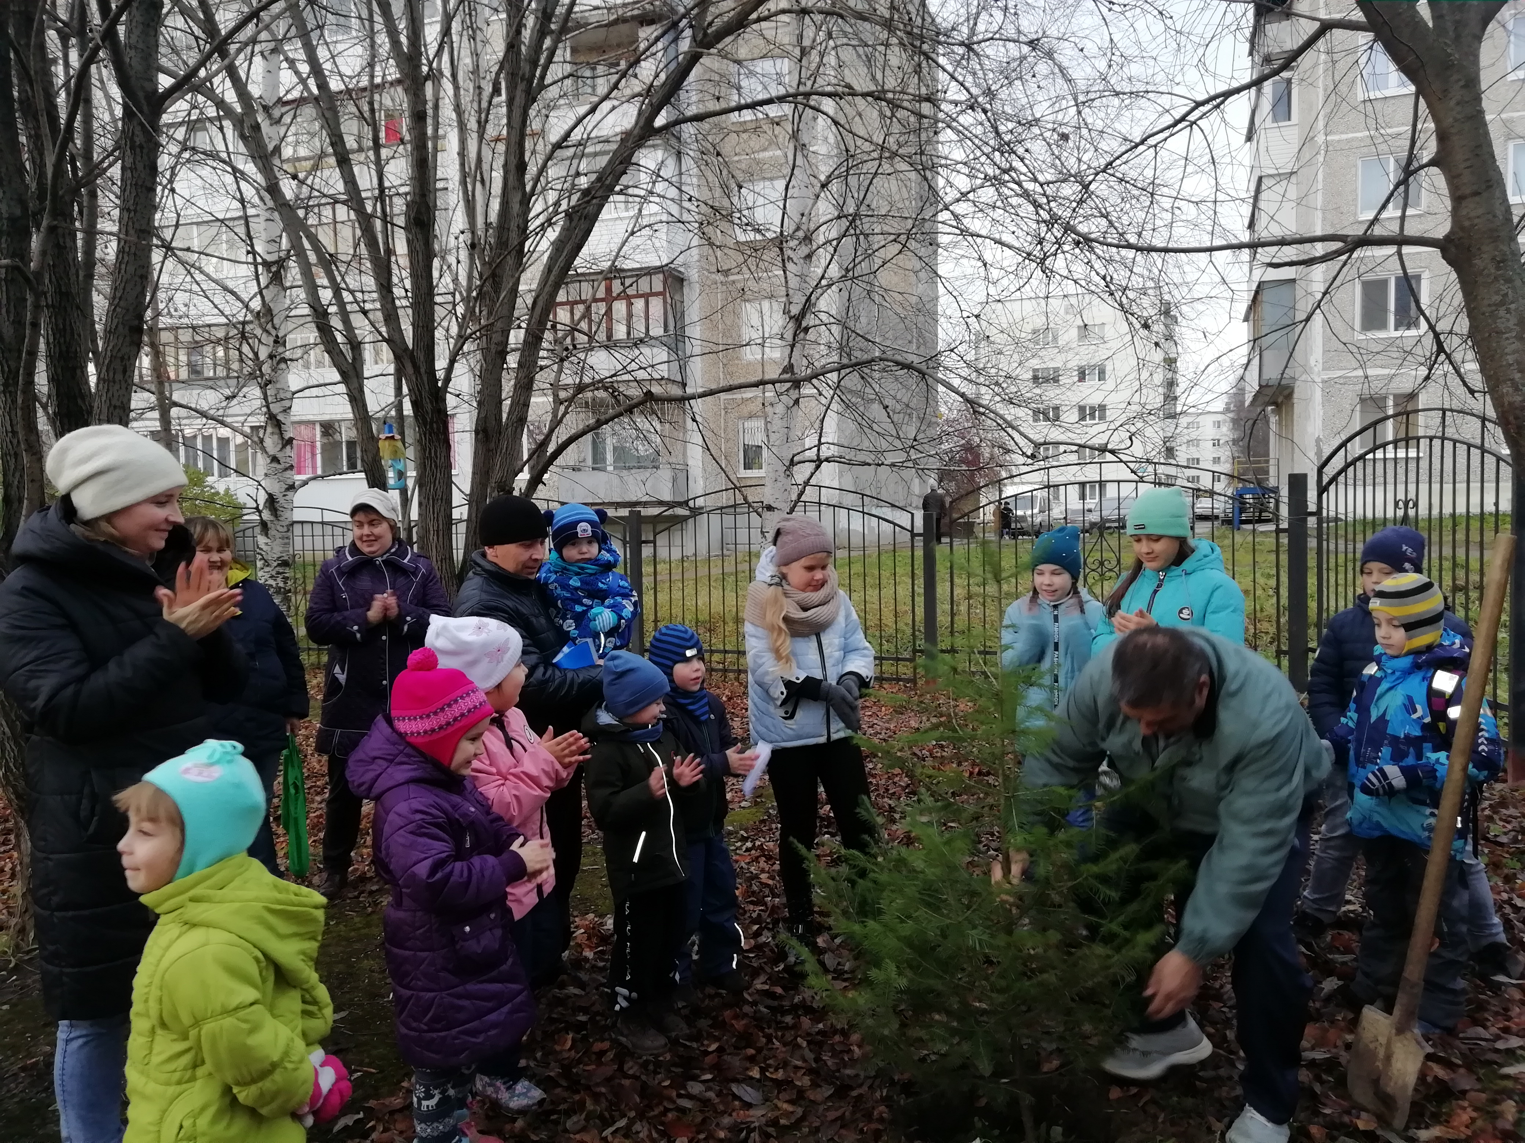

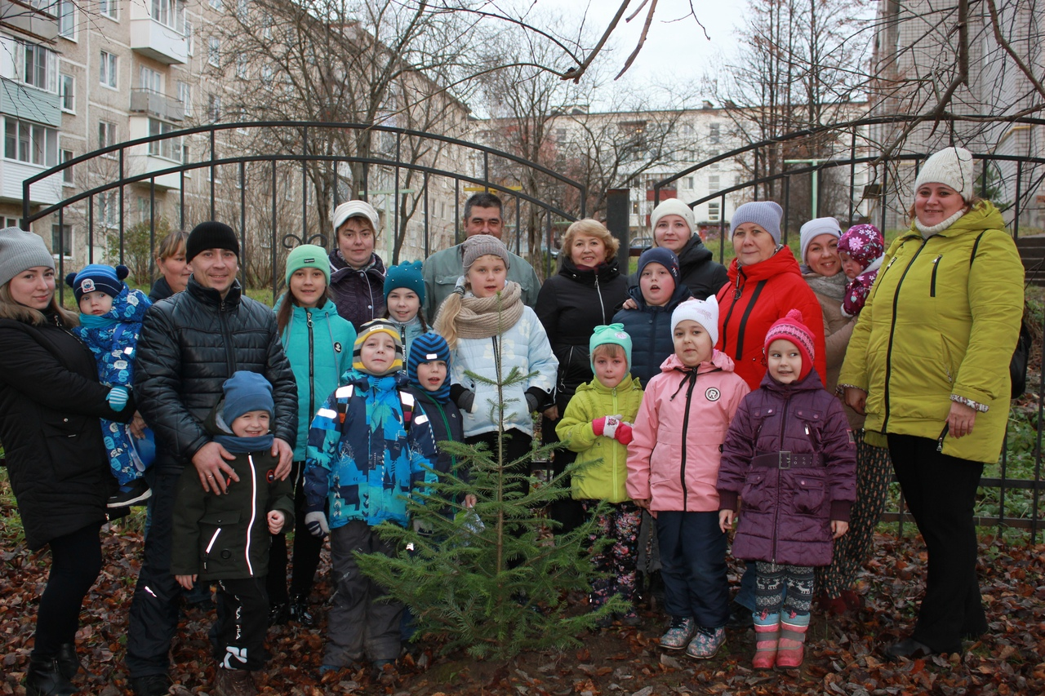

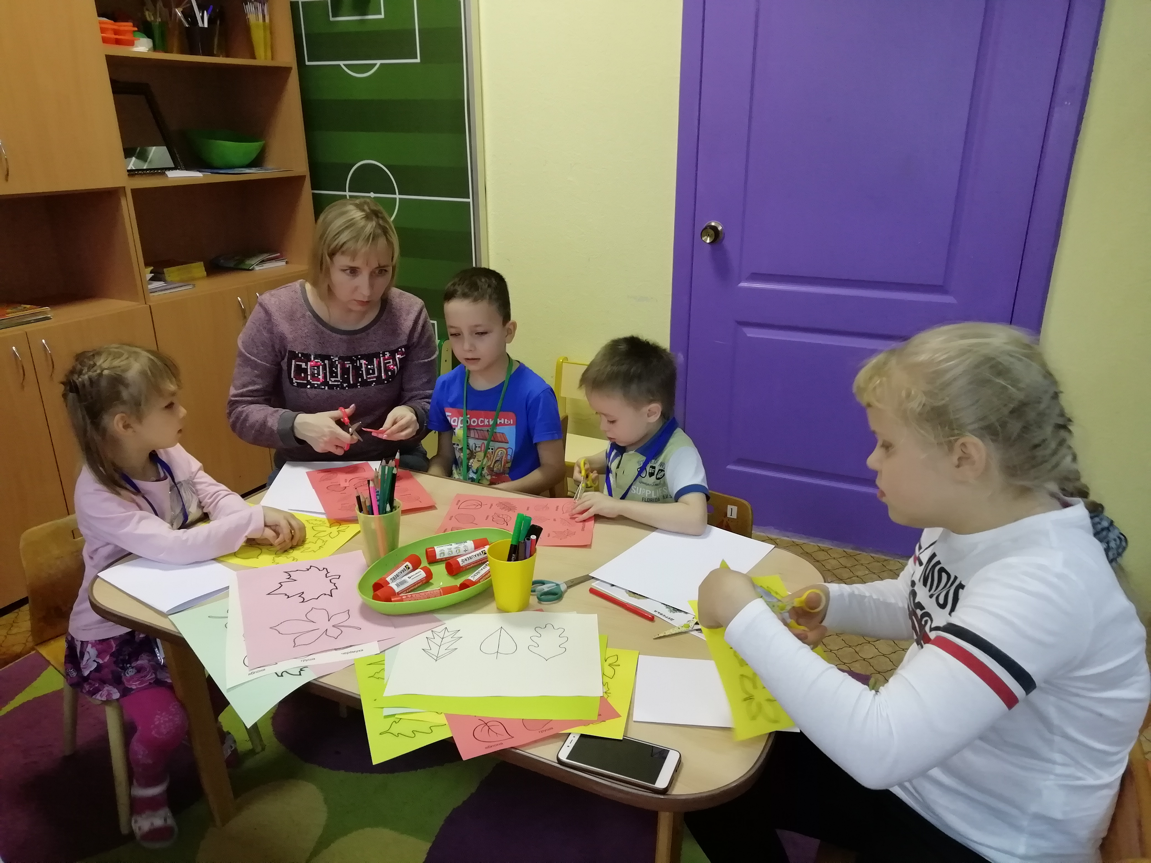
Рубрика «Наши новости»
25 октября состоялось очередное мероприятие семейного клуба журналистики «Творческая мозаика».
Мы принимали у себя в гостях юных корреспондентов газеты «Искра», издательство «Муравейник», с Еленой Кожевниковой.
Встреча была очень познавательной: дети узнали много нового о деревьях, поучаствовали в викторине «Узнай дерево» и своими руками сделали открытку для символа города Лысьва – Пихты.
Вместе с родителями, посадили на территории детского сада две Пихты, которым дали название «Солнышко» и «Искорка». Обещаем за ними ухаживать и беречь!

Дети и взрослые семейного клуба журналистики
«Творческая мозаика»

Солнечный круг Детская газета --------------------- Ноябрь 2019 г. 2 стр.
Это интересно
Синичкин день
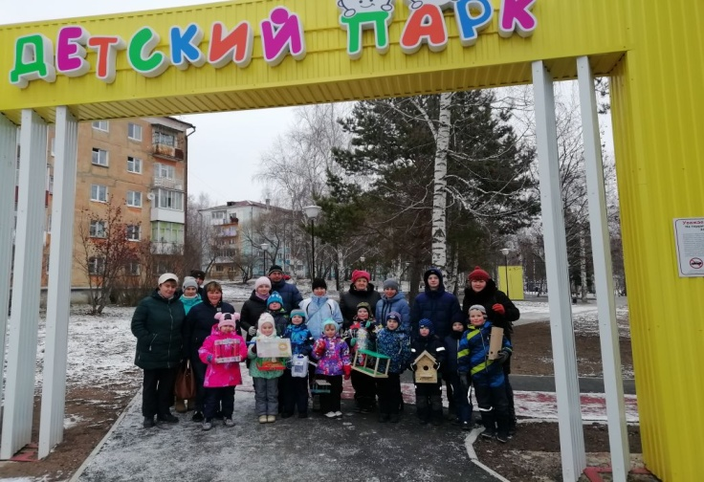
По традиции, дети и родители нашего клуба, накануне Дня Синиц, 12 ноября, делают кормушки для пернатых друзей.
В этом году мы развешали их в Детском парке, у Травянского пруда.
Юнкоры газеты «Искра» - «Мурашата», приготовили для нас интеллектуальную разминку, загадки.
«Клест! Дрозд! Иволга!» - ребята, не задумываясь, отвечали на загадки.
Интересная легенда о синице, поющей в терновнике, понравилась всем. Легенда воодушевила нас на добрые дела!!! Синицы и другие птицы с радостью обживали новые «столовые». Спасибо всем участникам мероприятия. Берегите птиц, пойдете в Детский парк – захватите лакомство для пернатых друзей.
АВТОРЫ
Интересные факты
А вы знали?
- В природе насчитывается более 60 видов синиц.
- Синиц нельзя кормить черным хлебом, он для них опасен.
- Семечки пернатым надо давать только сырые.
- На каждые 8 человек в мире приходится 1 воробей.
- Синичка прячет на зиму до 15 килограммов еды.
- Самая умная птица-сорока! Она единственная узнает свое отражение в зеркале и не путает его с отражением сородича.

Блиц-опрос
«Если Вы были птицей, то какой и почему?»
- Вороном! Самая умная птица», - сказал Никита Арефин.
- Лебедь! Верная и красивая!, - ответила Юлия Анатольевна Арефина.
- Павлин! Хочу быть яркой и жить в теплых странах, - ответ Амины Ишметовой.
- Иволга! Веселая, подвижная. Любит теплые края - Ольга Николаевна Зеленова.
- Ласточкой! Добрая, выручает, - Надежда Анатольевна Козырина.
- Синичкой! Она шустрая, подвижная и красивая желтая грудка у нее, - Варвара

Тираж номера: не ограничен
Дата выпуска: 24.09.2019
Выходит с октября 2011 г.
Номер подготовили дети, родители семейного клуба журналистики.
Руководитель клуба Андриевская Т.А.
Почтовый адрес: 618905, Пермс-кий край, г. Лысьва, ул. Шмидта, д. 6, корпус 2, т. (34249) 3-04-02
Издатель: МАДОУ
«Детский сад № 39» МО «ЛГО», г. Лысьва
«Солнечный круг» является преемником газеты детского сада «Ромашка»

